Staatscourant 2011, 16070
9 september 2011

Besluit van 26 augustus 2011 houdende vaststelling van de bestanddelen van de munten van vijf en tien euro die in 2011 worden uitgegeven ter gelegenheid van 50 jaar Wereld Natuur Fonds
Wij Beatrix, bij de gratie Gods, Koningin der Nederlanden, Prinses van Oranje-Nassau, enz. enz. enz.
Op de voordracht van Onze Minister van Financiën van 22 augustus 2011, FM/2011/9481 M, Generale Thesaurie, directie Financiële Markten, afdeling Institutioneel Beleid en Integriteit;
Gelet op artikel 4, tweede lid, van de Muntwet 2002;
Hebben goedgevonden en verstaan:

Artikel 1
- De beeldenaar van de munten van vijf en tien euro die in 2011 worden uitgegeven ter gelegenheid van 50 jaar Wereld Natuur Fonds is:
  - op de voorzijde, overeenkomstig onderstaande afbeelding: rondom de tekst «BEATRIX KONINGIN DER NEDERLANDEN» en in het midden van een bladerenkroon Onze beeltenis;
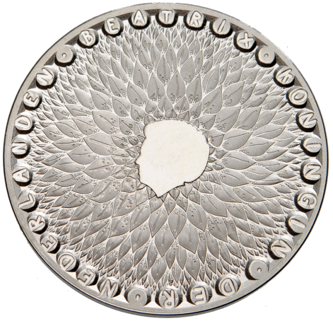


  - op de keerzijde, overeenkomstig onderstaande afbeeldingen: rondom de tekst «50 JAAR WERELD NATUUR FONDS» en in het midden van een wortelstelsel de waardeaanduiding «5 €» respectievelijk «10 €», daaronder het jaartal «2011», rechtsboven daarvan het teken van de Muntmeester , linksonder het teken van de Munt en links het logo van de ontwerper, Willehad Eilers;
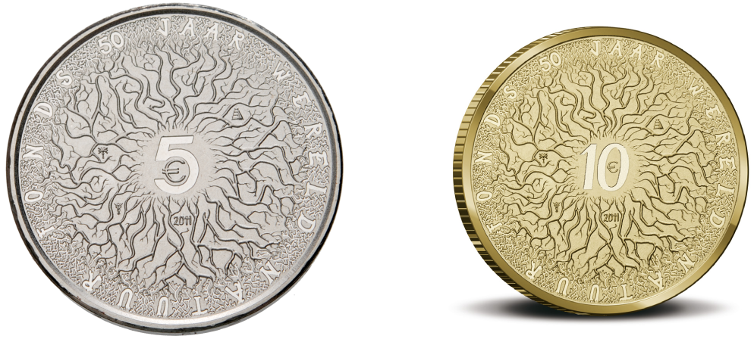
- De vijf-euromunt heeft een gladde rand en draagt het randschrift «GOD * ZIJ * MET * ONS *».
- De tien-euromunt heeft een fijngeribbelde rand.

Artikel 2
Dit besluit treedt in werking met ingang van de dag na de datum van uitgifte van het Staatsblad waarin het wordt geplaatst.
Onze Minister van Financiën is belast met de uitvoering van dit besluit, dat in het Staatsblad en de Staatscourant zal worden geplaats.
’s-Gravenhage, 26 augustus 2011
Beatrix
De Minister van Financiën,
J.C. de Jager.

